1. 项目管理中涉及到的基本要素和必要的特征？

要素：

1. 项目管理的思路
2. 项目管理的标准
3. 项目管理的行为
4. 项目管理的组织
5. 项目管理的逻辑
6. 项目管理的数字化

特征：

1. 目标性：有明确的目标。
2. 相关性：项目之间的活动具有相关性。
3. 期限性：限定的期限内完成。
4. 独特性：每个项目有其独自的特点。
5. 约束性：资源成本的约束性。
6. 不确定性：外部和内部因素总是会发生变化。
7. 如何用UML模型来描述这些要素和特征？

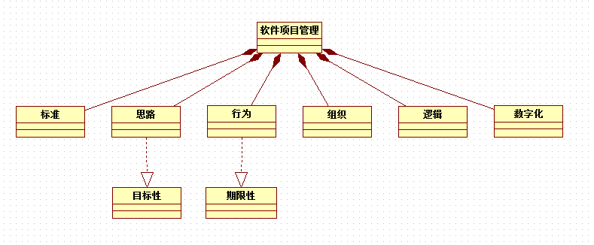

1. 通过典型的软件项目管理方法（实例）来说明这些要素和特征。

